Abfall und Recycling

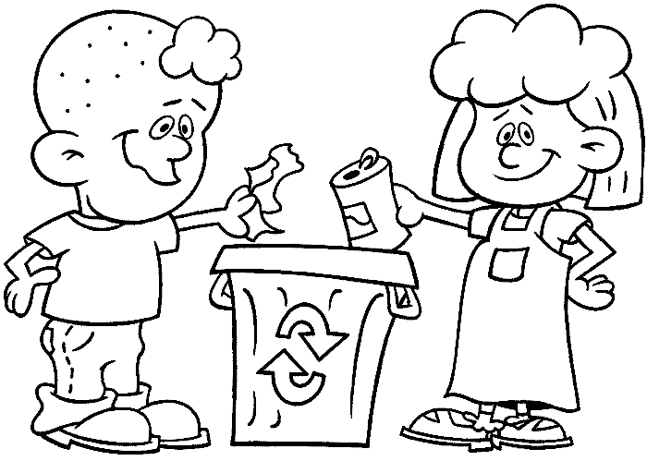
Name:

AB 1: Mein Vorwissen

Das weiss ich schon: Schreibe alles auf, was du schon über dieses Thema weisst. Du darfst auch zeichnen.

Das will ich noch wissen:

AB 2: Mein Abfallprotokoll
Auftrag: Sammle einen ganzen Tag lang den Abfall, welchen du produzierst in einem kleinen Plastiksack. Fülle diese Tabelle aus!
Tag / Datum: __.__.2020
Beschreibung: Was? | Abfall: Wie viel? | Wo würdest du es entsorgen?
z.B. eine Banane | eine Bananenschale | Kompost

Wäge deinen Abfallsack am Ende des Tages. Wie viel Abfall hast du produziert?
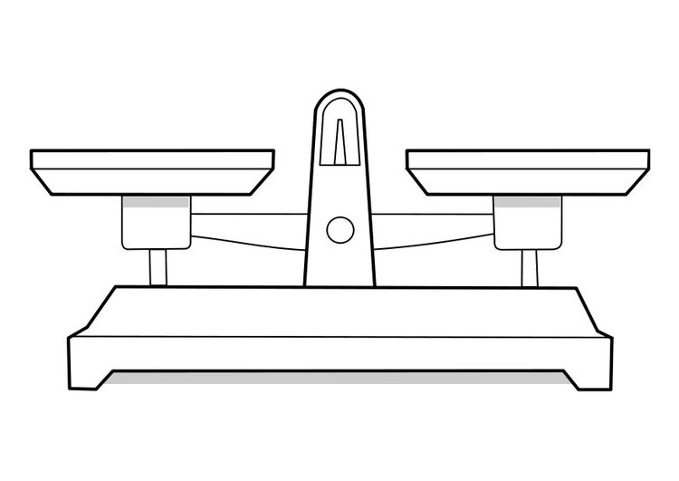
Wie viel Abfall wäre dies in…
1 Woche? _______
1 Monat? _______
1 Jahr? ________
AB 3: Was ist eigentlich Müll?
Hast du dir schon mal Gedanken darüber gemacht, was Müll eigentlich ist?
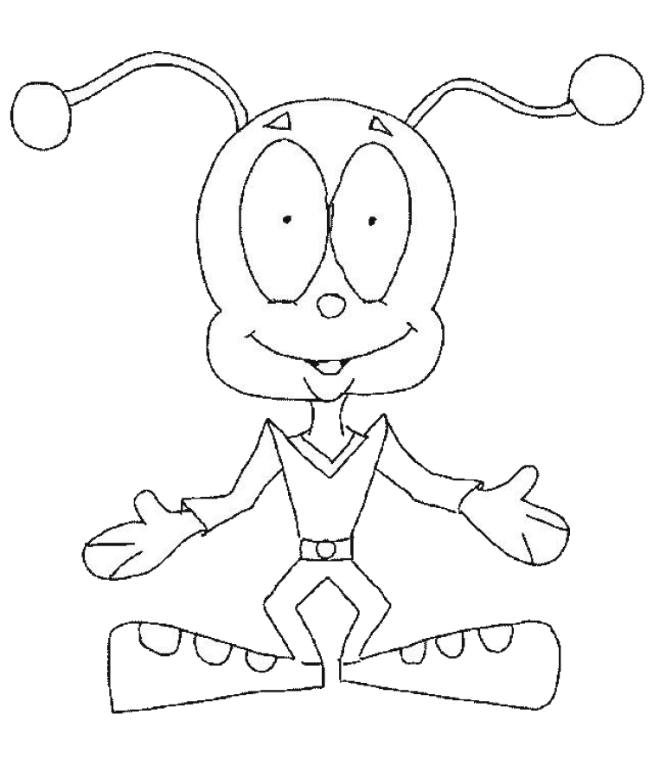
- Wie würdest du einem Ausserirdischen erklären, was Müll ist? Schreibe deine Müll-Erklärung auf diese Zeilen! Denke dabei einfach mal daran, was du jeden Tag wegwirfst.

Findest du eine allgemeine Erklärung, was Müll eigentlich ist? Such im Internet oder in einem Lexikon!

AB 4: Abfalltrennung
Abfall kann in verschiedene Kategorien eingeteilt werden. Trennt ihr zuhause euren Abfall? Welche Symbole kennst du? Mach ein kleines Kreuz daneben.
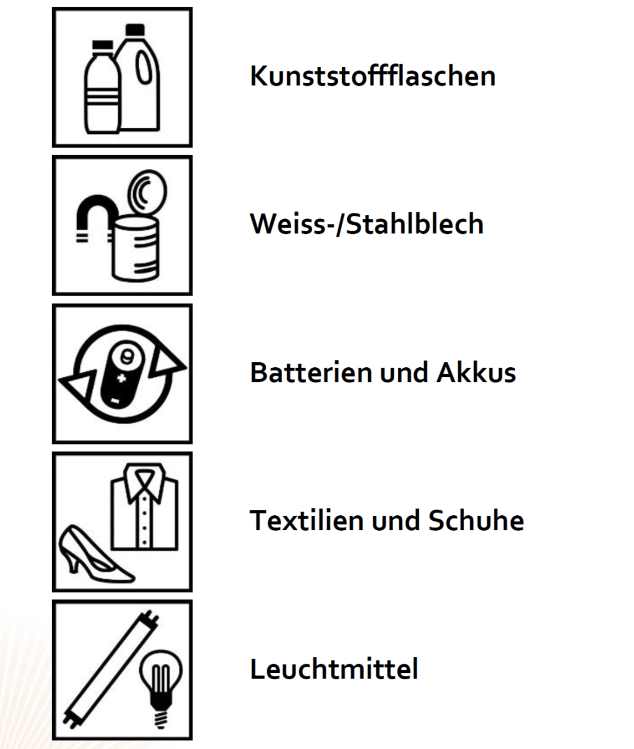
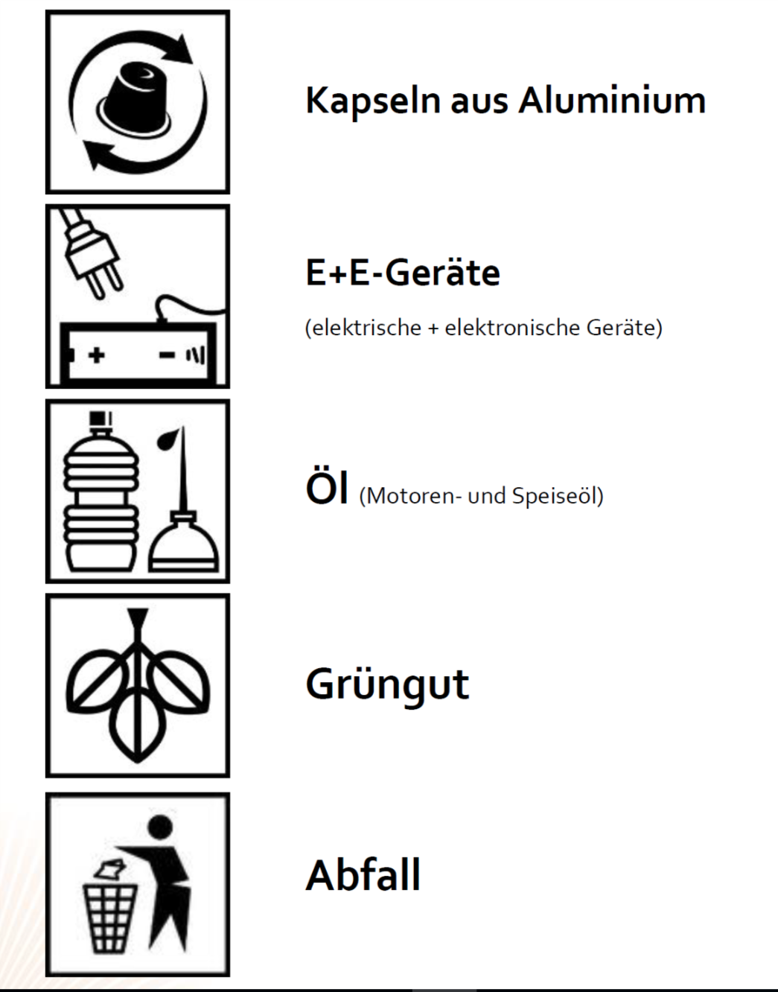
Das trennen wir zuhause:

AB 5: Recycling
Vielleicht hast du bereits von dem Wort «Recycling» gehört. Ganz einfach erklärt heisst «Recycling», dass Müll wiederverwertet wird. Dies heisst, dass man Dinge, welche man einfach in den Abfall werfen würde, weiter braucht.
Ihr kennt dies sicher von zu Hause, wie auch von der Schule. Wenn ich etwas aus einem Blatt Papier ausschneide, heisst dies nicht, dass ich den Rest des Blattes wegwerfen muss, sondern ich kann es noch für eine andere Bastelei gebrauchen.

Was oder wie recycelst du auch noch? Schreibe dir einige Ideen auf. Denke dabei an zu Hause, an die Schule, an die Tagesschule und so weiter. Recycelt wird mittlerweile ganz oft.
_________________________________________________________________________________________________________________________________

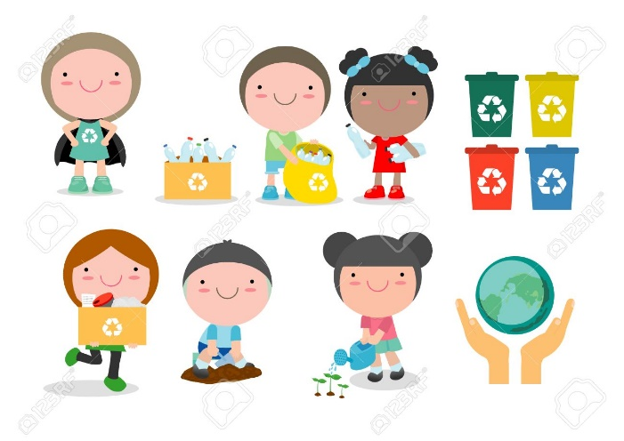
Da wir nicht alle Sachen weiterbrauchen können, gibt es «Entsorgungsstellen», bei welchen wir unseren «Müll» sortieren und abgeben können.
AB 6: Recycling Heroes
Wir werden mit den Recycling Heroes arbeiten.
Schlage im Internet oder in einem Deutsch-English Übersetzer das Wort Hero nach. Was bedeutet es? _________________________________

Wir haben diese verschiedenen Heroes: Wonach sehen sie für dich aus?
Schreibe zu jeder Figur, welche Stoffe oder Müllarten wohl bei den einzelnen Heroes entsorgt werden können.
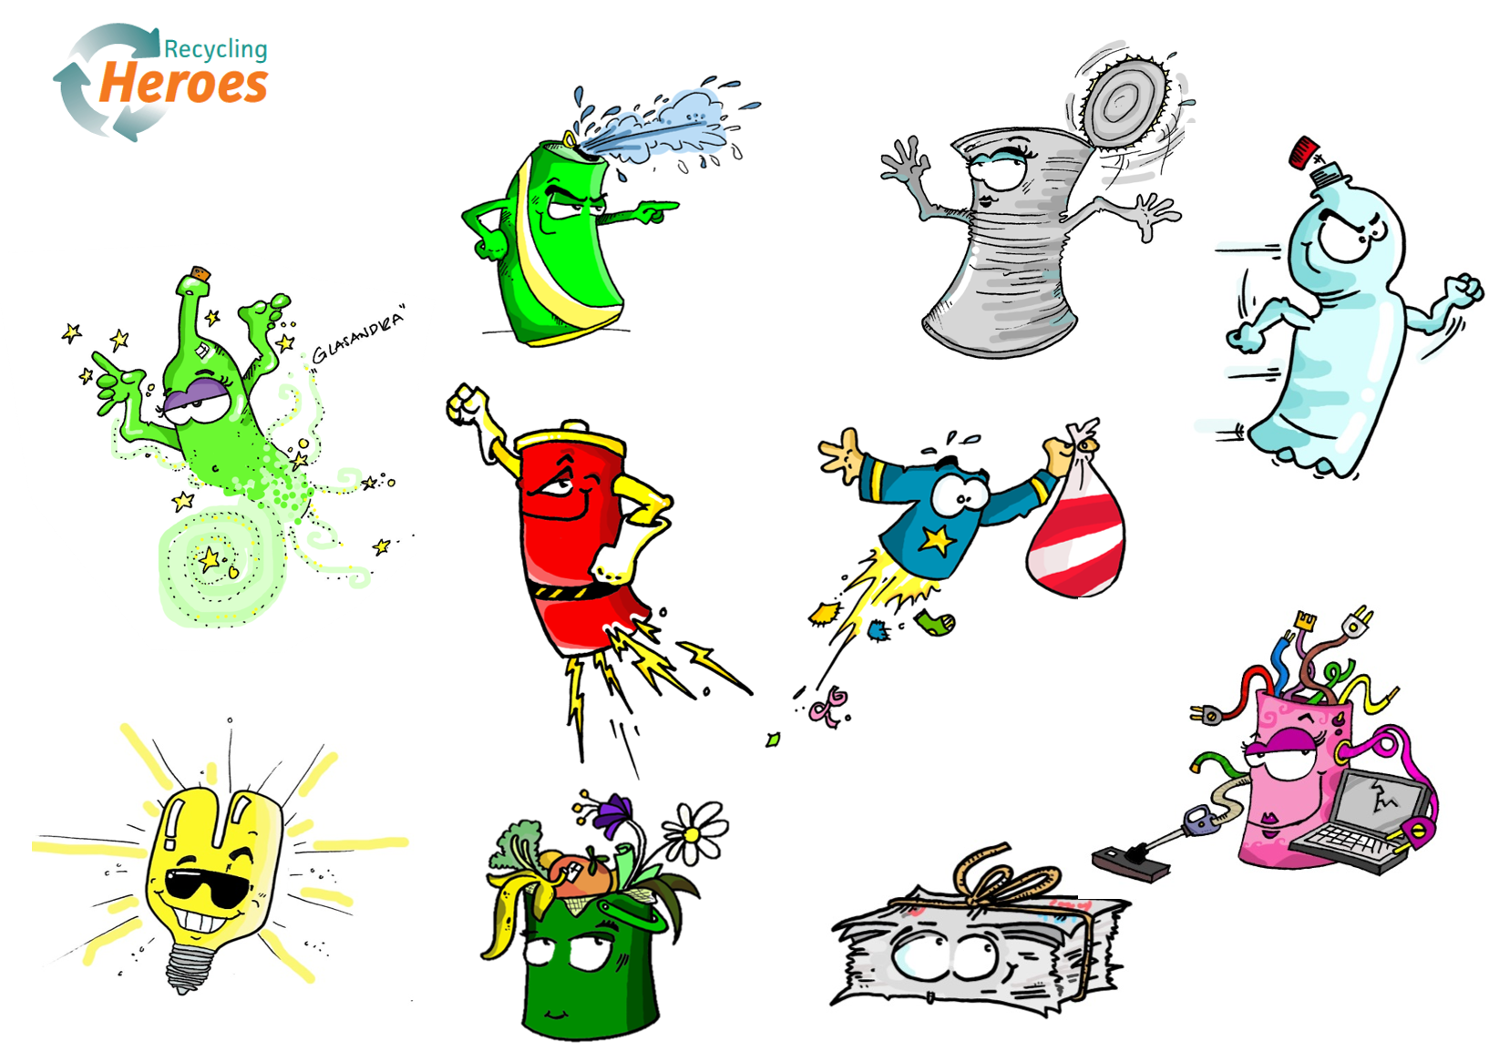
Korrigiere diese Aufgabe unbedingt mit der Lösung, damit du die nächsten Aufgaben gut lösen kannst.
AB 7: Was gehört wohin?
Nun wissen wir zwar, was recyceln bedeutet, jedoch muss noch klar werden, wo welche Stoffe hinkommen. Es gibt verschiedene Stoffe, welche getrennt werden können. Die wichtigsten sind die folgenden:
Glas | Aluminium
Blech | Pet
Elektrische Geräte | Papier / Karton
Lampen / Leuchten | Grünabfälle / Kompost
Batterien | Kleidung (die nicht mehr angezogen wird)

Wähle dir drei der verschiedenen Stoffe aus und sammle bei dir zu Hause 4 Gegenstände dazu. Schreibe diese Sachen in die Tabelle ein (du kannst auch zeichnen):
Beispiel: Grünabfälle
Eierschale
Apfel Stiel
Salat
Bananenschale
AB 8: Recycling Heroes – Symbole - Stoffe
1. Schreibe die Symbole mit dem richtigen Begriff an.
2. Verbinde die Recycling Heroes mit den Symbolen und Stoffen.
Achtung: Zwei Stoffe und Symbole haben keinen passenden Recycling Hero. Zeichne einen passenden.
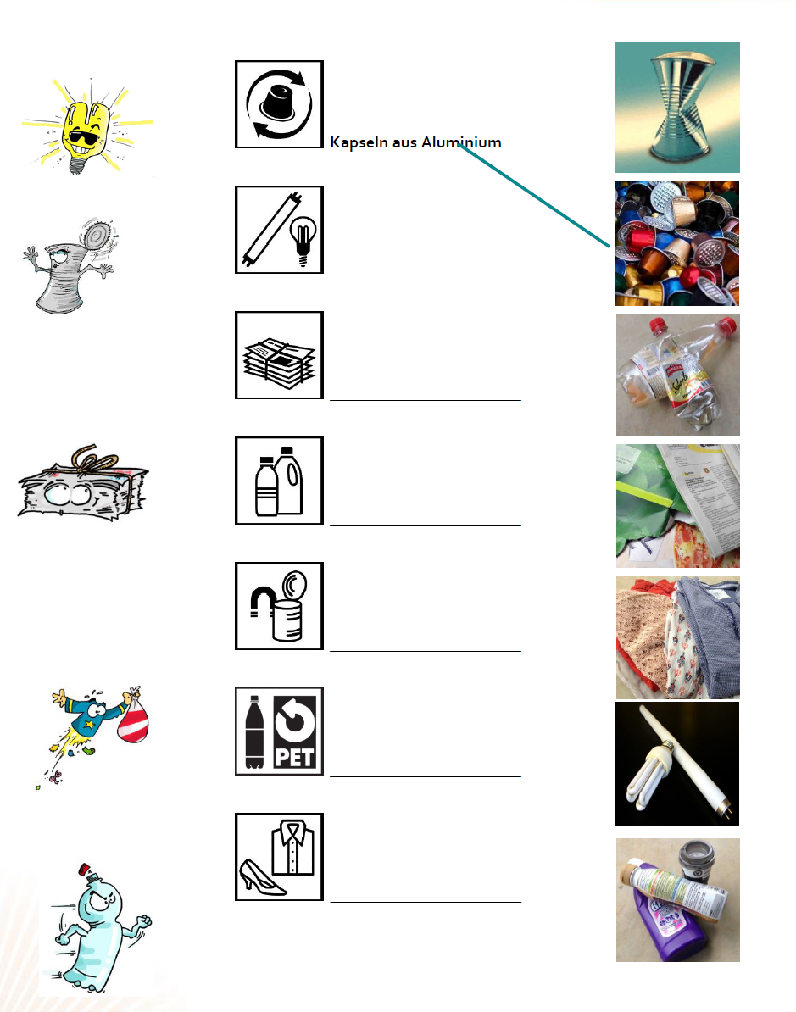
Recycling-Hero Symbol Stoff

AB 9: Littering
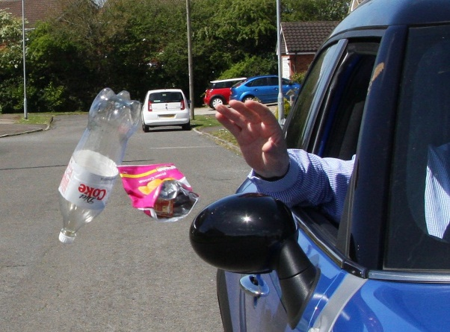
Du kennst bereits den Begriff «Recycling», was so viel wie «Abfall wiederverwerten» bedeutet. Es gibt auch Abfall, den man nicht mehr wiederverwerten kann. Dieser wird in der Kehrichtverbrennungsanlage verbrannt. Dann gibt es noch etwas, das sehr schlecht für Menschen, Tiere und die Umwelt ist. Littering!
Hast du das Wort «Littering» schon einmal gehört?
Nein, noch nie. / Ja, kenn ich, von……….
«Littering» kommt aus dem Englischen. (to litter = wegwerfen, verstreuen)
Wir sprechen von Littering, wenn Abfall achtlos auf den Boden geworfen wird oder einfach liegen gelassen wird und NICHT in die Abfalleimer geworfen wird!
Beispiele sind:
- Abfall aus dem fahrenden Auto werfen
- Kaugummi auf den Boden spucken
- Zigarettenstummel auf den Boden werfen
- Verpackungen von Lebensmittel oder Getränken ins Gebüsch werfen
- Abfall nach dem Picknick auf der Wiese liegen lassen
- ___________________________________
- ___________________________________
Kennst du weitere Beispiele von Littering? Schreibe zwei eigene Ideen auf die leeren Linien.
AB 10: Konsum, Littering, Abfall und Recycling
Ergänze das Wirkungsschema mit den richtigen Begriffen!
-Entsorgung-Kauf-Konsum-Abfall-Recycling-Littering-Geld-Lebensqualität-Sicherheitsgefühl-Klima-Umwelt-Rohstoffe-Energie-

